**II – MRAC – Indireto**

Seja um processo que apresente a seguinte equação

|  |  |  |
| --- | --- | --- |
|  | $$\dot{y}=ay+bu$$ | **(1)** |

com **a** e **b** constantes e desconhecidas. Seja também um modelo de referência (a ser “seguido”) que apresenta a seguinte equação:

|  |  |  |
| --- | --- | --- |
|  | $${\dot{y}}_{m}=a_{m}y_{m}+b_{m}r$$ | **(2)** |

* Se **a** e **b** fossem completamente conhecidos, ter-se-ia para uma lei de controle:

|  |  |  |
| --- | --- | --- |
|  | $$u= θ_{1}r-θ_{2}y$$ | **(3)** |

a qual ao ser substituída em **(1)** resultaria em:

|  |  |  |
| --- | --- | --- |
|  | $$\dot{y}=\left(a-bθ_{2}\right)y+bθ_{1}r$$ | **(4)** |

Na situação de igualdade para as equações **(2)** e **(4)**, ter-se-ia:

|  |  |  |
| --- | --- | --- |
|  | $$\left\{\begin{aligned}θ_{2}^{*}=\frac{a-a_{m}}{b} \\ θ_{1}^{*}=\frac{b_{m}}{b}\end{aligned}\right.$$ | **(5)** |

Como não é o caso, a ideia então é estimar os valores de **a** e **b** por meio do modelo de referência. Para tal, o controle **(3)** não trabalhará diretamente com a variável **a**,pois não a conhece. Com isto, trabalhar-se-á com a estimativa dela, ou seja, será utilizado a variável “^” para as variáveis desconhecidas, mas que necessitam ser estimadas. Dessa forma, a equação **(3)** com os parâmetros estimados para a equação **(5)**, resulta em uma equação de controle tal que:

|  |  |  |
| --- | --- | --- |
|  | $$u= \frac{b_{m}}{\hat{b}}r+\left(\frac{a_{m}-\hat{a}}{\hat{b}}\right)y$$ | **(6)** |

Multiplicando-se cruzado na equação **(6)**, chega-se na seguinte relação matemática:

|  |  |  |
| --- | --- | --- |
|  | $$b_{m}r= \hat{b}u-a_{m}y+\hat{a}y$$ | **(7)** |

A qual quando substituída na equação **(2)** do modelo de referência, fornece:

$${\dot{y}}_{m}=a_{m}y_{m}+(\hat{b}u-a_{m}y+\hat{a}y)$$

Que separando termo à termo, tem-se que:

|  |  |  |
| --- | --- | --- |
|  | $${\dot{y}}_{m}=a_{m}y_{m}+\left(\hat{a}-a_{m}\right)y+\hat{b}u$$ | **(8)** |

Tomando-se o erro entre o modelo de referência da equação **(8)** com a saída da equação **(1)**, tem-se que:

$$e=y-y_{m}$$

A sua derivada é tal que:

$$\dot{e}=\dot{y}-\dot{y_{m}}$$

$$\dot{e}=ay+bu-\left[a_{m}y_{m}+\left(\hat{a}-a_{m}\right)y+\hat{b}u\right]$$

$$\dot{e}=ay+bu-a_{m}y_{m}-\hat{a}y+a_{m}y-\hat{b}u$$

|  |  |  |
| --- | --- | --- |
|  | $$\dot{e}=\underset{Φ}{\underbrace{\left(a-\hat{a}\right)}}y+a_{m}\underset{e}{\underbrace{\left(y-y_{m}\right)}}+\underset{Ψ}{(\underbrace{b-\hat{b})}}u$$ | **(9)** |

Tomando a função de Lyapunov como sendo ($α>0$ e $β>0$) :

|  |  |  |
| --- | --- | --- |
|  | $$V= \frac{1}{2}(e^{2}+{αΦ}^{2}+{βΨ}^{2})$$ | **(10)** |

Sua derivada é tal que:

$$\dot{V}=\dot{e}e+α\dot{Φ}Φ+β\dot{Ψ}Ψ$$

$$\dot{V}=e(Φy+a_{m}e+Ψu)+α\dot{Φ}Φ+β\dot{Ψ}Ψ$$

|  |  |  |
| --- | --- | --- |
|  | $$\dot{V}=a_{m}e^{2}+(ey+α\dot{Φ})Φ+(eu+β\dot{Ψ})Ψ$$ | **(11)** |

Pela construção, imporemos que $a_{m}<0$ e procuraremos zerar os dois termos em vermelho da equação **(11)**. Isso é-se conseguido fazendo-se:

|  |  |  |
| --- | --- | --- |
|  | $$\left\{\begin{aligned}\dot{Φ}=-\frac{1}{α}ey \\ \dot{Ψ}=-\frac{1}{β}eu\end{aligned}\right.$$ | **(12)** |

Derivando a equação **(9)** e substituindo na equação **(12)**, tem-se que:

|  |  |  |
| --- | --- | --- |
|  | $$\left\{\begin{aligned}\dot{Φ}≡\frac{d\left(a-\hat{a}\right)}{dt}=-\frac{d\left(\hat{a}\right)}{dt}=-\frac{1}{α}ey →\boxed{\dot{\hat{a}}=\frac{1}{α}ey} \\ \dot{Ψ}≡\frac{d\left(b-\hat{b}\right)}{dt}=-\frac{d\left(\hat{b}\right)}{dt}=-\frac{1}{β}eu→\boxed{\dot{\hat{b}}=\frac{1}{β}eu}\end{aligned}\right.$$ | **(13)** |

**Exemplo:** Este exemplo se dará para um processo que apresente os valores de $a = -2$, $b = 1$ e um modelo de referência que apresenta valores de $a_{m} = -1$ e $b_{m} = 1$. Refazendo a construção solicitada a determinação da lei de controle da forma $u= θ_{1}r- θ_{2}y$. A recriação dos blocos possibilitou que o sistema em Simulink fosse montado, conforme Figura 1.



**Figura 1:** MRAC Indireto – Escalar.

A entrada senoidal é de amplitude 1 com frequência de 1 rad/s. As características do sinal e do ruído podem ser vistas nas Figuras 2 e 3.

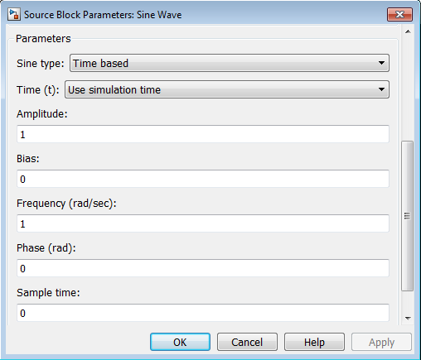

**Figura 2:** Característica do sinal senoidal.

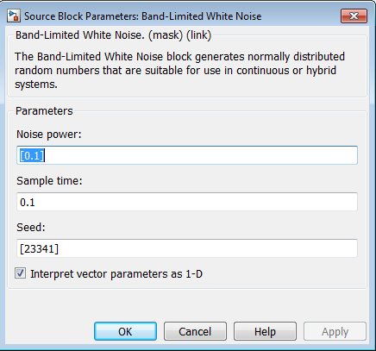

**Figura 3:** Característica do sinal de ruído.

As respostas obtidas encontram-se nas Figuras a seguir.

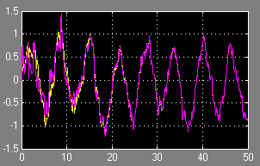

**Figura 4:** O sinal em amarelo representa o sinal do modelo de referência $y_{m}$ e o sinal em magenta o sinal $y$.

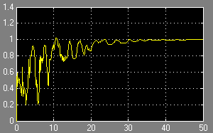

**Figura 5:** Sinal de referência para o $\hat{b}$ que tende para o valor de $b$**.**

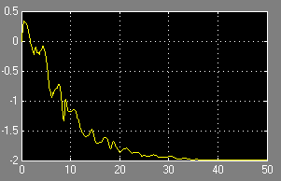

**Figura 5:** Sinal de referência para o $\hat{a}$ que tende para o valor de $a$**.**